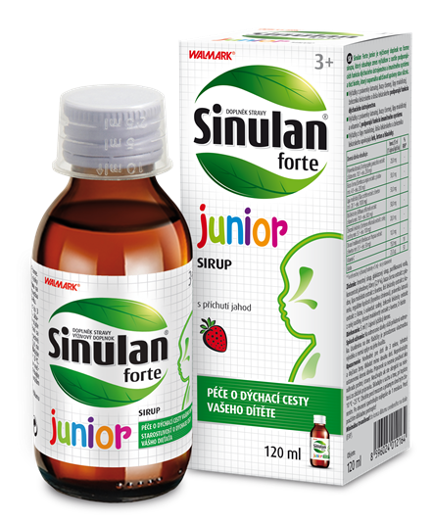
Produktový tip Sinulan forte junior

Síla z přírody pro vaše děti
Sinulan forte junior přináší podporu dýchacích cest dětí na přírodní bázi. Obsahuje výtažky z květů lípy a verbeny, které podporují funkci dýchacího ústrojí. Je obohacen o extrakt z plodů bezu a také o vitamin C pro podporu imunitního systému. Výtažek z proskurníku a lípy pomáhá zklidnit ústa, hrdlo, hrtan a hlasivky v případě dočasného chrapotu. Obsažený biotin navíc napomáhá udržovat normální stav sliznic. Je vhodný pro děti od 3 let. Dětem navíc zachutná díky jahodové chuti. Podpořte dýchací cesty i sílu vlastní obranyschopnosti přírodní cestou.
Doporučená cena: 209 Kč
Více na www.sinulan.cz

Doplněk stravy

